Голенецкий С.И. и др. АНАЛИЗ ПОСЛЕДСТВИЙ СТИХИЙНЫХ БЕДСТВИЙ / Голенецкий С.И., Бержинская Л.П., Ордынская А.П., Павленое В.Л, Фризер Г.А. // Сейсмостойкое строительство. Безопасность сооружений. - 2001. - №4. - С. 54-56.

54
Сейсмостойкое строительство. Безопасность сооружений. 2001, №4
АНАЛИЗ ПОСЛЕДСТВИЙ СТИХИЙНЫХ БЕДСТВИЙ
АНАЛИЗ ПОСЛЕДСТВИЙ СИЛЬНЫХ ЗЕМЛЕТРЯСЕНИЙ НА ЮЖНОМ И СЕВЕРНОМ БАЙКАЛЕ В 1999 г.
Голенецкий С.И., д-р физ.-мат. наук, Бержинская Л.П., Ордынская А.П., инженеры, Павленое В.Л; канд. геол.-мин. наук (ИЗК СО РАН), Фризер Г.А. (000 Спецпроект)

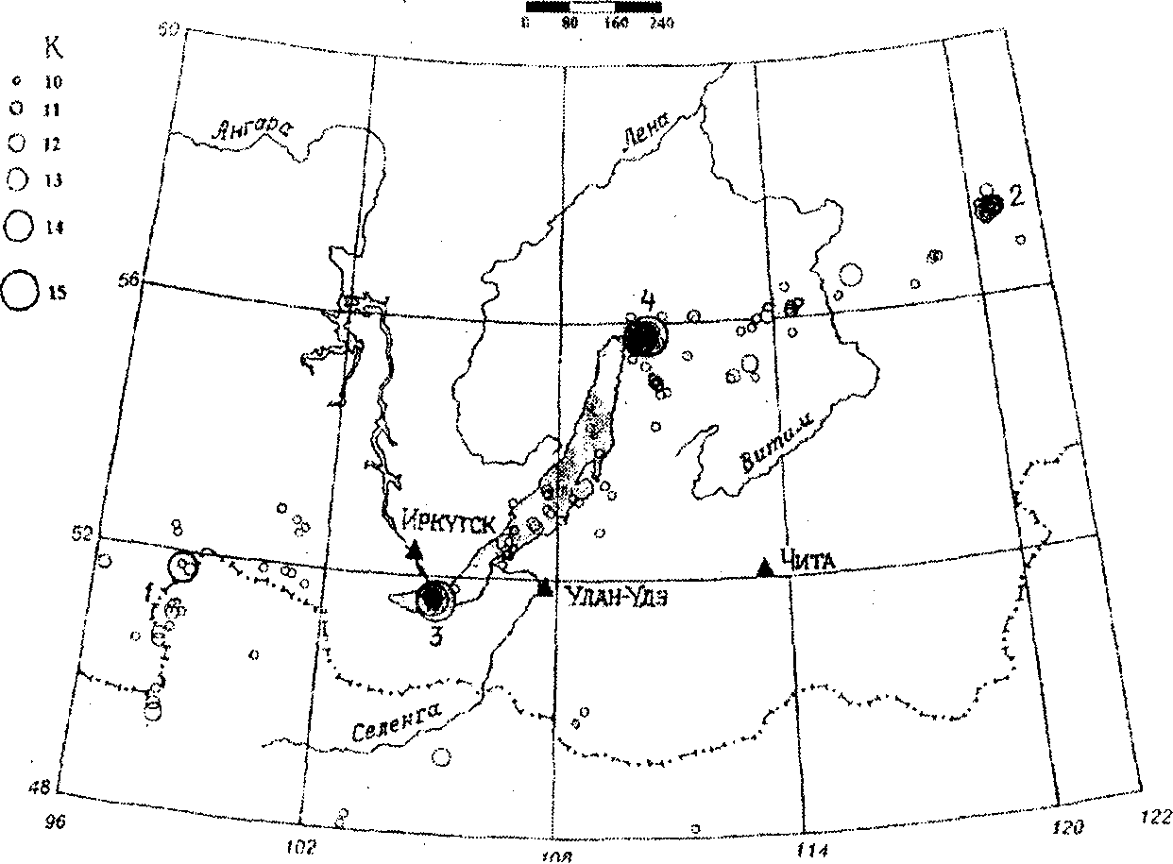
Рис 1. Распределение эпицентров землетрясений в Байкальском регионе в 1999 г. Примечание: К - энергетический класс землетрясения
1999 г. в Байкальском регионе характеризовался необычным усилением сейсмической активности. По региональным сейсмологическим данным в этом году было зарегистрировано более 550 землетрясений, начиная с 10-го энергетического класса К и выше, т.е. втрое больше по сравнению с предшествующими годами.
Своеобразным было распределение эпицентров землетрясений по площади - они сконцентрировались на локальных небольших площадях (рис 1). На юго-западе (район 1) сейсмическая активность повысилась еще после сильного Бусийнгольского землетрясения 1991 г. (К=16), на северо-востоке процесс активизации продолжался в восточном окончании хребта Удокан с 1997 г. (район 2). В районах Южного и Северного Байкала, где ощутимые землетрясения — не редкость, в 1999 г. имели место два крупных роя землетрясений (районы 3 и 4, максимальный класс землетрясений К=15). Карты изосейст указанных землетрясений, построенные по собранным макросейсмическим сведениям, для площадей порядка 0,5 млн. кв.км представлены на рис 2 и 3. Рой землетрясений на Южном Байкале включал сотню подземных толчков с К>10, в состав роя в районе Северного Байкала входило три сотни таких землетрясений.
Первое сильное землетрясение с эпицентром на южном Байкале произошло 26.02.1999г. в 2 часа 58 мин. местного времени. Параметры землетрясения: магнитуда -6.0, энергетический класс -15. Эпицентр землетрясения располагался в акватории озера Байкал на удалении порядка 85 км к юго-востоку от г. Иркутска. Землетрясение сопровождалось многочисленными афтершоками, среди которых были толчки К=12-14.
В ближней зоне к эпицентру, на удалении 20-30 км, оказались несколько населённых пунктов, где последствия землетрясения проявились в наибольшей степени:
пос. Танхой (21 км от эпицентра), пос. Выдрино (27 км), ст.
Переёмная ( 26 км), а также пос. Листвянка на северозападном побережье Байкала (около 20 км).
Основная застройка населённых пунктов приставлена зданиями типа “Б” и “В” по классификации шкалы MSK-64 - это деревянные 1- и 2 этажные дома, 2-и3 этажные кирпичные и крупнопанельные здания. Значительный физический износ многих зданий, нередко низкое качество строительства привели к многочисленным повреждениям 1-й степени, а в отдельных зданиях 2-й и даже 3-й
степени. Наблюдалось раскрытие антисейсмических швов, увеличение уже имеющихся трещин, образование трещин в штукатурке с частичным её выпадением. Степень повреждения 2 и 3 получили печи в деревянных домах в виде трещин в -кладке печей и печных труб, а в отдельных случаях с выпадением кирпичей. На водозаборной станции одного и населённых пунктов вышли из строя насосы, зафиксировано резкое снижение дебита источника. В 26 км от эпицентра в кирпичном здании обнаружены сквозные трещины с шириной раскрытия 5-7 мм и смещением краёв трещины 2-2,5 мм. В ледовом покрове Байкала толщиной около 60см, возникли протяжённые зияющие трещины шириной до нескольких десятков сантиметров, которые через некоторое время вновь сомкнулись. Отмечались выплески воды из возникших трещин в момент толчков. Интенсивность землетрясения по макросейсмическим признакам согласно шкале MSK-64 оценивается в этой зоне в 6-7 баллов.
На удалении 50-85 км от эпицентра последствия землетрясения был выражены слабее. Интенсивность землетрясения по макросейсмическим признакам в этой зоне не превышала 4-6 баллов.
Жители отмечали резкие сейсмические толчки, схожие с ощущением взрыва, а также сильный подземный гул. Все отмечали сильное сотрясение зданий в целом. Всё это вызвало испуг среди жителей, многие из которых покинули дома и не возвращались до утра. Опасения новых толчков не покидали людей и весь следующий день. Следует отметить, что данная территория относится к зоне активной сейсмичности, количество зарегистрированных в год землетрясений различной интенсивности достигает нескольких десятков.
Для оценки интенсивности землетрясения в Иркутске наряду с инструментальными данными проводилось инженерное обследование и опрос населения. Инструментальные данные получены сейсмической станцией “Иркутск” и двумя инженерно-сейсмометрическими станциями, одна из которых установлена на плотине Иркутской ГЭС, другая в 9-этажном крупнопанельном жилом доме серии 135с. На указанных выше с/станциях зарегистрированы следующие максимальные ускорения: с/ст "Иркутск" - 15,7 см/с , с/ст в 9-этажном крупнопанельном доме - 20 см/с² (в подвале), с/ст на плотине Иркутской ГЭС - 8 см/с² (на скальном грунте). Данные значения сейсмических колебаний по интенсивности воз-

Сейсмостойкое строительство. Безопасность сооружений. 2001, № 4 55

деййствия соответствуют : с/ст "Иркутск" и ИСС в 9-этажном доме - 5 баллов, в основании плотины Иркутской ГЭC - 4 балла по шкале MSK-64.
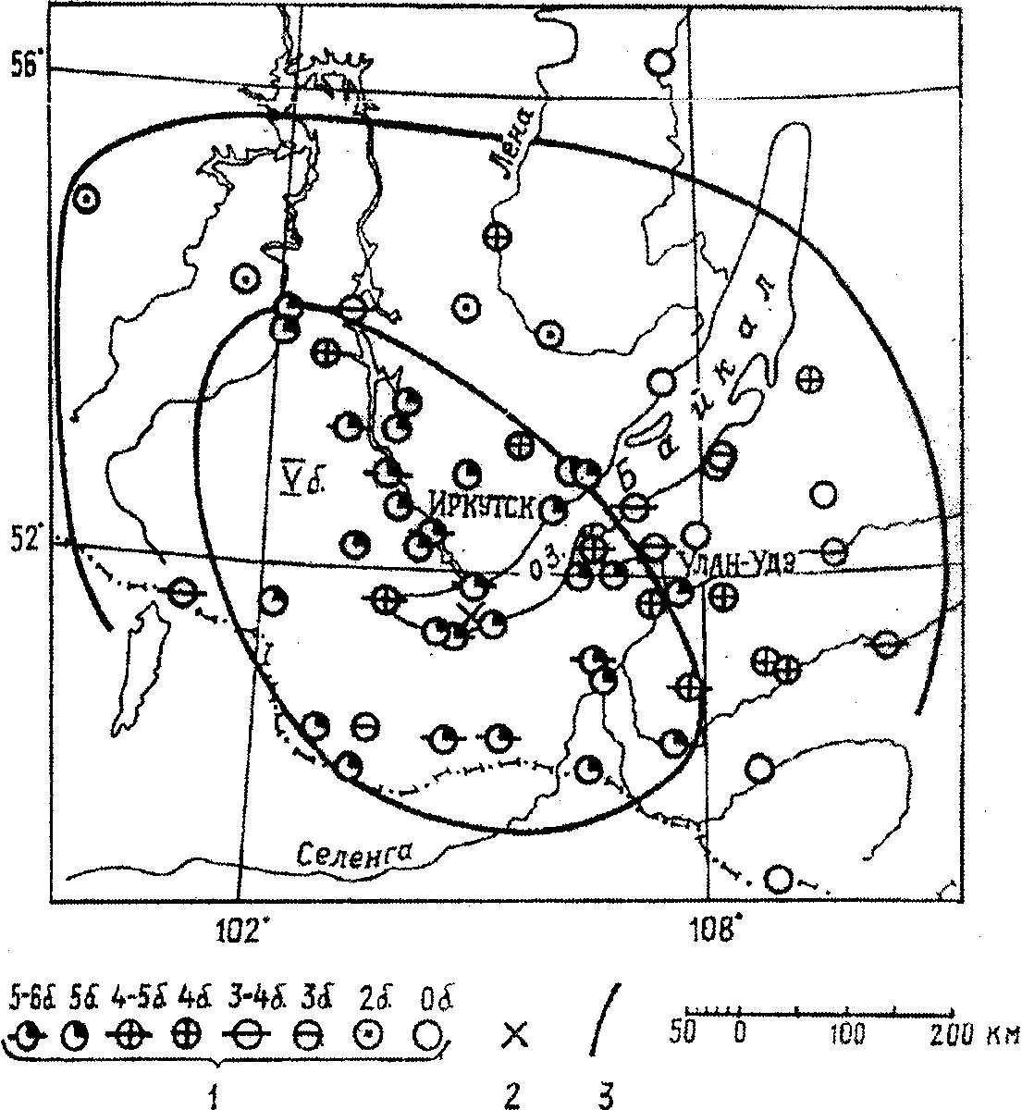
Рис.2 Карта изосейст, построенная по макросейсмическим данным, для землетрясения на Южном Байкале 26.02.1999 г (К=15)
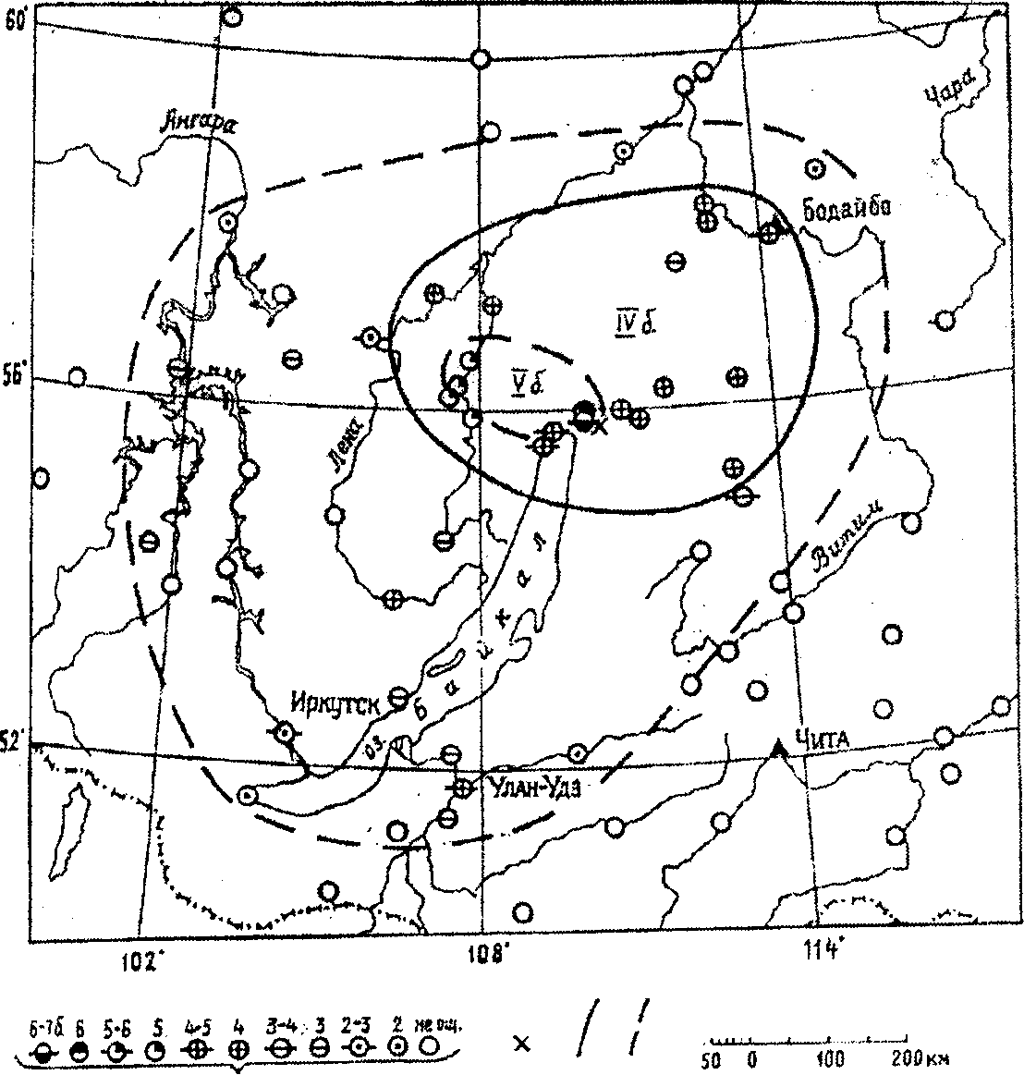
Рис.3 Карта изосейст, построенная по макросейсмическим данным, для землетрясения на Северном Байкале 22.03.1999 г. (К=15)
С целью выявления характера и силы сейсмического воздействия проводилось инженерное обследование зданий-представителей, включенных в опорную сеть и перенёсших землетрясение 30 июня 1995 г. -так называемое Тункинское землетрясение. При выборе объектов-представителей (160 зданий по г. Иркутску) учитывались следующие факторы: повторяемость в застройке на всей территории города, различие в инженерно- геологических условиях, а также различные конструктивные типы зданий. Всего было обследовано 185 зданий, из них: крупнопанельных 68; кирпичных 69; деревянных 22; каркасно-панельных 8: шлакозаливных 8.
Все здания не требуют капитального ремонта после землетрясения. Конечно, интенсивность землетрясения на территории Иркутска была недостаточной для нанесения зданиям серьёзных повреждений. Повышенная уязвимость зданий обусловлена зачастую отсутствием капитальных и текущих ремонтов в последние 10-15 лет и низким уровнем эксплуатации.
Для опроса населения применялись анкеты стандартной формы. Результаты анкетирования населения показывают, что наиболее массовыми макросейсмическими признаками явились дребезжание окон и посуды, раскачивание тяжелой мебели без колес и гул. Подобное по массовости обследование землетрясения в г. Иркутске проведено впервые: получено более 1000 анкет из разных округов города, общее количество опрошенных составило 1453 человека.
Интенсивность землетрясения по макросейсмическим признакам согласно шкале MSK-64 оценивается в 5 баллов, а в отдельных районах города до 6 баллов.
Как показали события, в районе северного Байкала (Нижнеангарский район Республики Бурятия) также накопилась огромная сейсмическая энергия, разрядка которой сопровождалась роем ощутимых и слабых землетрясений. 21 марта 1999 г. на Севере Байкала произошло землетрясение, которое характеризуется следующими параметрами:
магнигуда М-5.8, энергетический класс К=14.4, глубина очага 20 км, интенсивность в эпицентре 1=6.5-7.0 баллов по шкале MSK-64. Землетрясение 21,03.99 г. па территории ближайших населенных пунктов проявилось с силой: с. Верхняя Заимка (от эпицентра 17 км) - 6.5-7.0 баллов; пос. Кичера (24 км) - 6.5-6.0 баллов; пос. Нижнеангарск (53 км) - 5.5-5.0 баллов; г. Северобайкальск (70 км) - 5.0 баллов по шкале MSK-64. Согласно карте ОСР-97-А все перечисленные населенные пункты относятся к 9-балльной зоне.
Статистика произошедших за февраль, март, апрель и май месяцы землетрясений выглядит следующим образом: в феврале 1999 г. из очага вблизи с. Верхняя Заимка было зарегистрировано 16 землетрясений с энергетическим классом К от 9.5 до 12.5; в марте уже - 97 с К от 9.5 до 14.5; в апреле -48 из этого же очага с диапазоном энергетического класса 9.5-12.5. В мае опять небольшое увеличение количества зарегистрированных сейсмических событий -57 с энергетическим классом 9.5-14. Всего с февраля по

56
Сейсмостойкое строительство. Безопасность сооружений. 2001, №4

май 1999 г. сейсмостанцией в Нижнеангарске зарегистрировано более 200 ощутимых и слабых землетрясений с энергетическим классом 9.5<К<14.
Основная часть жилищного фонда с.Верхняя Заимка, поселков Кичера и Нижнеангарск (6 тысяч жителей) представлена зданиями типа "В"; по классификации шкалы MSK.-64 -это застройка одноэтажными жилыми домами из бруса, бревенчатыми и щитовыми. Степень их повреждения по шкале MSK.-64 оценивается не выше первой, при этом деревянные щитовые дома находятся в относительно худшем техническом состоянии (2-я степень повреждения). Все жители ощутили сильное сотрясение домов. При толчках в ночное время все опрошенные жители проснулись;
был испуг. Часть людей выходила на улицу.
Жилищный фонд г. Северобайкальска (27.8 тысяч жителей) состоит из: 5-этажных крупнопанельных жилых
применением систем активной сейсмозащиты в виде выключающихся связей и кинематических фундаментов; 4-этажных кирпичных и одно- и двухэтажных жилых домов со стенами из бруса, бревенчатых и щитовых. Имеются отдельные каркасно-панельные здания соцкультбыта. Степень повреждения капитальных зданий не выше первой,
кроме жилых домов щитовой конструкции, которые также,
как и в других населенных пунктах, находятся в относительно худшем техническом состоянии ( 2-я степень). К общим макросейсмическим признакам относятся: сотрясение зданий в целом, осыпание побелки, трещины в штукатурке, трещины в кладке печей, а также оседание печей относительно потолка на 10-12 см. Реакция людей и предметов быта на землетрясения по классификации шкалы MSK-64 в основном соответствует указанной балльности.

домов серий 122л, 97с и 135, возведенных в том числе с Материалы хранятся в Институте земной коры. 664033, Иркутск, ул. Лермонтова, д. 128. Тел. :(395) 46-19-97

